Word 2010

**2011**

Karlo Piskor

VIT

9/13/2011

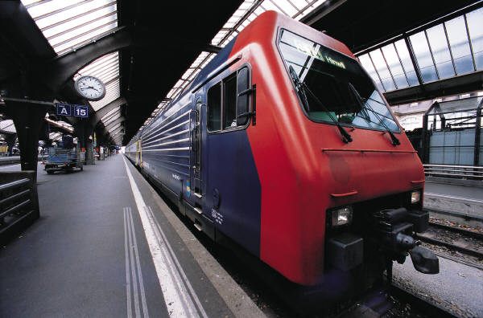

**Microsoft Word 2010**

Microsoft Word 2010

Microsoft Word 2010

Microsoft Word 2010

Microsoft Word 2010

Microsoft Word 2010



Microsoft Word 2010

Microsoft Word 2010



* *Der Mann erblickte:*
* ***ein gelbes Auto,***
* *einen schwarzen Hund,*
* **eine grüne Handtasche**
* ***und ein braunes Pferd***
* Der Mann erblickte
* **~~ein gelbes Auto,~~**
* *~~einen schwarzen Hund,~~*
* *~~eine grüne Handtasche~~*
* ***~~und ein braunes Pferd~~***
* Der Mann erblickte
  + ein gelbes Auto,
    - einen schwarzen Hund,
      * eine grüne Handtasche
        + und ein braunes Pferd
* Der Mann erblickte
  + ein gelbes Auto,
    - einen schwarzen Hund,
    - eine grüne Handtasche
  + und ein braunes Pferd

1. Der Mann erblickte
   1. ein gelbes Auto,
      1. einen schwarzen Hund,
         1. eine grüne Handtasche
            1. und ein braunes Pferd
            2. Topf
         2. Baum
         3. Apfel
         4. Apfelsaft
2. Kirsche
   1. Holz

Tabelle

|  |  |  |  |  |  |
| --- | --- | --- | --- | --- | --- |
|  | | | | | **Name** |
| Farbe |
| Höhe |
| Gewicht |
| Infos  **Weiss**  Rot  Schwarz |
| A | G | H |  | j | |  |  |  |  |  |  |  |  | | --- | --- | --- | --- | --- | --- | --- | --- | | |  |  | | --- | --- | | H |  | |  | H | | H |  | |  | |  |  | |
|  |  | T |  | t |
|  | j | S |  | G |

|  |  |  |  |
| --- | --- | --- | --- |
|  |  |  |  |
|  |  |  |  |
|  |  |  |  |
|  |  |  |  |
|  |  |  |  |
|  |  |  |  |
|  |  |  |  |

# NZXT Phantom Big-Tower – white

NZXT Phantom Big-Tower – white

# NZXT Phantom Big-Tower – white

## NZXT Phantom Big-Tower – white

### NZXT Phantom Big-Tower – white

#### NZXT Phantom Big-Tower – white

##### NZXT Phantom Big-Tower – white

###### NZXT Phantom Big-Tower – white

NZXT Phantom Big-Tower – white

NZXT Phantom Big-Tower – white

NZXT Phantom Big-Tower – white

NZXT Phantom Big-Tower – white

NZXT Phantom Big-Tower – white

NZXT Phantom Big-Tower – white

NZXT Phantom Big-Tower – white

NZXT Phantom Big-Tower – white

**NZXT Phantom Big-Tower – white**

NZXT Phantom Big-Tower – white

NZXT Phantom Big-Tower – white

NZXT Phantom Big-Tower – white

NZXT Phantom Big-Tower – white

NZXT Phantom Big-Tower – white

NZXT Phantom Big-Tower – white

# NZXT Phantom Big-Tower – white

## NZXT Phantom Big-Tower – white

## NZXT Phantom Big-Tower – white

### NZXT Phantom Big-Tower – white

## NZXT Phantom Big-Tower – white

### NZXT Phantom Big-Tower – white

## NZXT Phantom Big-Tower – white

### NZXT Phantom Big-Tower – white

## NZXT Phantom Big-Tower – white

### NZXT Phantom Big-Tower – white

## NZXT Phantom Big-Tower – white

## NZXT Phantom Big-Tower – white

### NZXT Phantom Big-Tower – white

### NZXT Phantom Big-Tower – white

## NZXT Phantom Big-Tower – white

1 NZXT Phantom Big-Tower – white 4

2 NZXT Phantom Big-Tower – white 4

2.1 NZXT Phantom Big-Tower – white 4

2.1.1 NZXT Phantom Big-Tower – white 4

2.1.1.1 NZXT Phantom Big-Tower – white 4

2.1.1.1.1 NZXT Phantom Big-Tower – white 4

2.1.1.1.1.1 NZXT Phantom Big-Tower – white 4

2.1.1.1.1.1.1 NZXT Phantom Big-Tower – white 4

2.1.1.1.1.1.1.1 NZXT Phantom Big-Tower – white 4

2.1.1.1.1.1.1.1.1 NZXT Phantom Big-Tower – white 4

3 NZXT Phantom Big-Tower – white 5

3.1 NZXT Phantom Big-Tower – white 5

3.2 NZXT Phantom Big-Tower – white 5

3.2.1 NZXT Phantom Big-Tower – white 5

3.3 NZXT Phantom Big-Tower – white 5

3.3.1 NZXT Phantom Big-Tower – white 5

3.4 NZXT Phantom Big-Tower – white 5

3.4.1 NZXT Phantom Big-Tower – white 5

3.5 NZXT Phantom Big-Tower – white 5

3.5.1 NZXT Phantom Big-Tower – white 5

3.6 NZXT Phantom Big-Tower – white 5

3.7 NZXT Phantom Big-Tower – white 5

3.7.1 NZXT Phantom Big-Tower – white 5

3.7.2 NZXT Phantom Big-Tower – white 5

3.8 NZXT Phantom Big-Tower – white 5

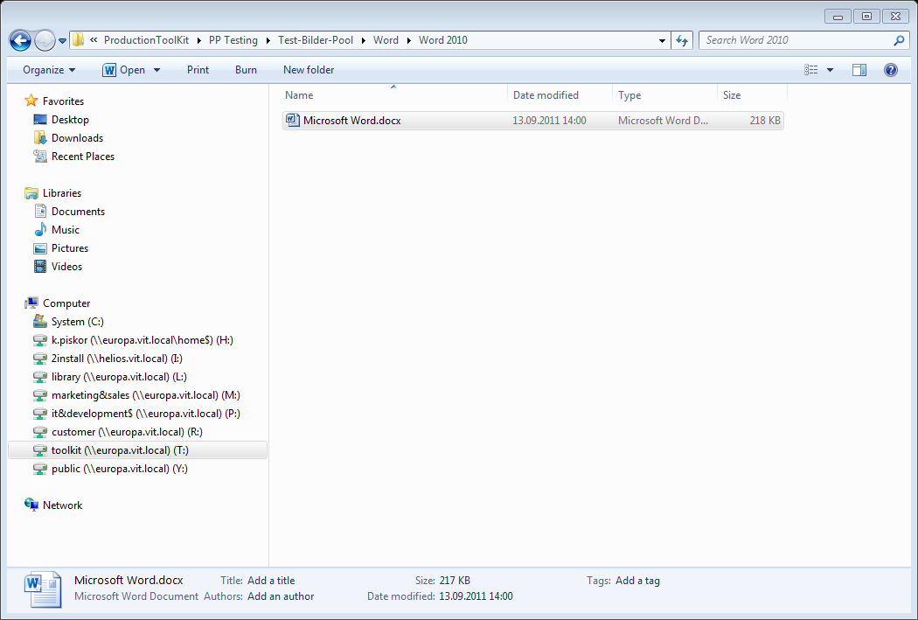

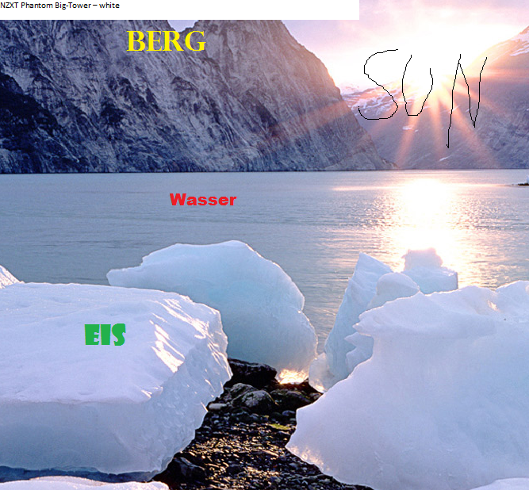

YouTube

<http://www.youtube.com>

Clip Art:

